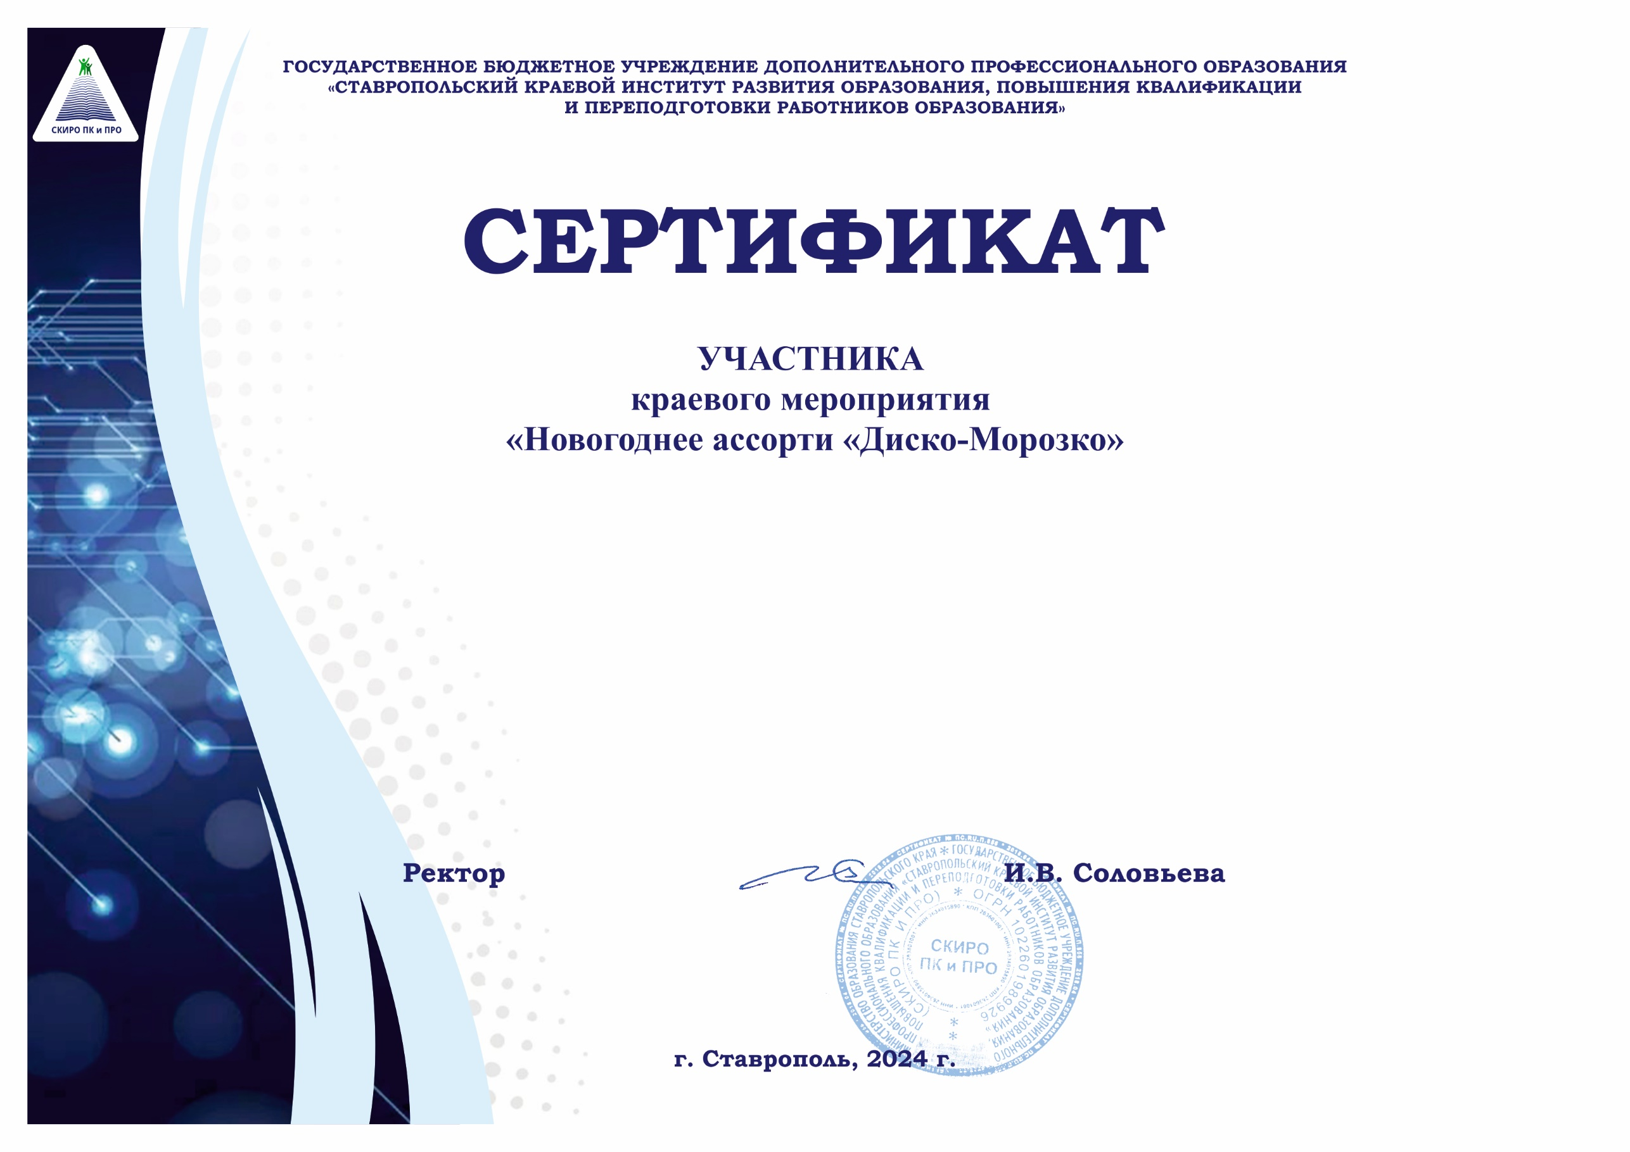
ФИО (полностью)

Обучающей(го)ся Наименование образовательной организации
Городской/муниципальный округ
Ставропольского края

